Приложение 8.
Фото 1. Ядрышниковы Ксения и София.
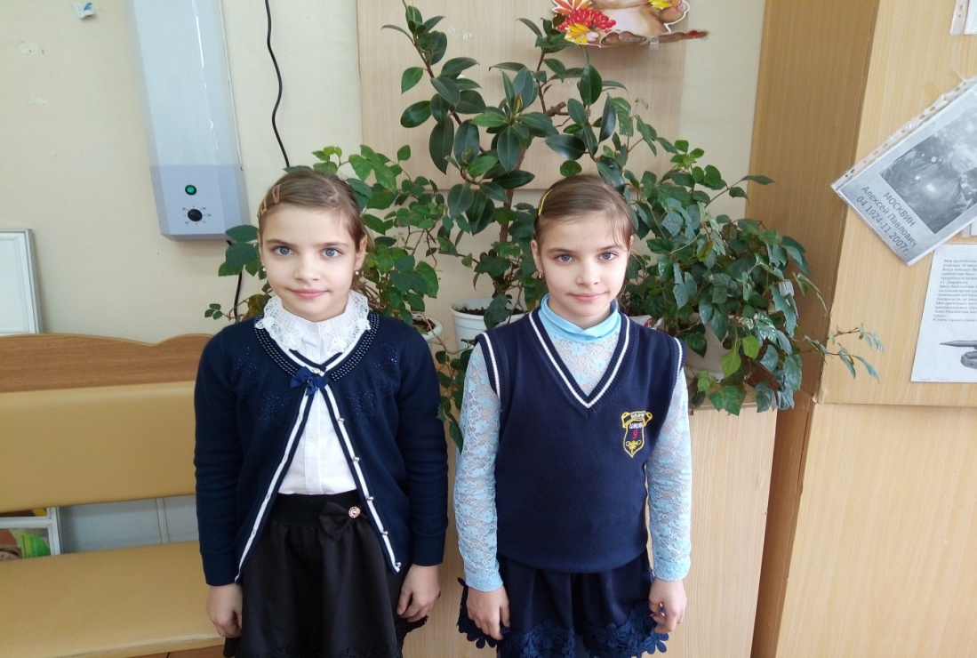
Таблица № 1 «Сравнение фенотипов Ксении и Софии Ядрышниковых»
Признак | Ксения | София
Дата рождения | 28.05.2010 | 28.05.2010
Рост при рождении | 53см | 52см
Вес при рождении | 2,630кг | 2,610кг
Очерёдность рождения | 1 | 2
Рост | 140см | 140см
Вес | 27,5кг | 27,4кг
Длина руки | 51 | 51
Длина ноги | 68 | 68
Доминирующая рука | правая | правая
Веснушки | нет | нет
Цвет глаз | серые | серые
Цвет волос | русые | русые
Структура волос | прямые | прямые
Форма носа | прямой | прямой

Таблица №2 «Сравнение уровня самооценки
у Ксении и Софии Ядрышниковых»
Личностные качества | София | Ксения
Хороший | Да | Да
Добрый | Да | Да
Умный | Не знаю | да
Аккуратный | Не знаю | Да
Послушный | Да | Да
Внимательный | Да | Да
Вежливый | Да | Да

Таблица №3 «Сравнение вкусов и интересов
Ксении и Софии Ядрышниковых»

Предпочтения | Ксения | София
любимый цвет | синий | зеленый
любимое имя | Ксения | София
любимое дерево | вишня | вишня
любимый кинофильм | «Вратарь галактики» | «Вратарь галактики»
любимый плод | ананас | яблоко
любимая ягода | клубника | арбуз
любимый праздник | Новый год | День рождения
любимый день недели | воскресенье | воскресенье
любимое животное | кот | кот

